1. 登陆系统

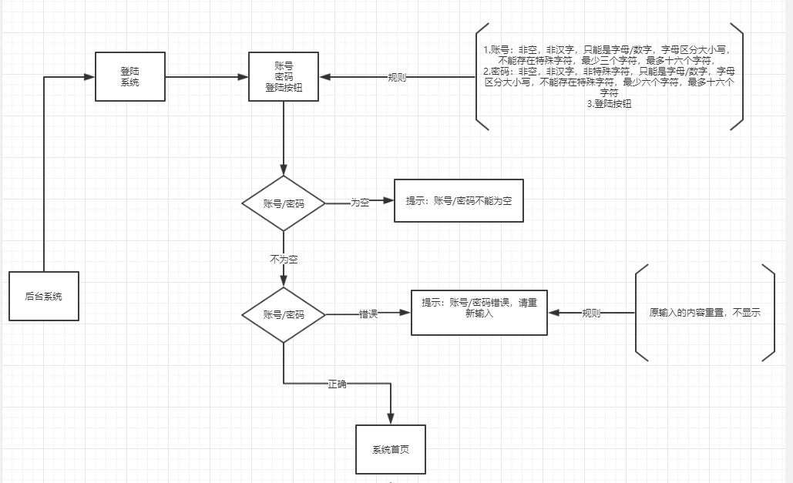

步骤：

1. 搭建服务器，建设网站
2. 登陆系统设计

登陆界面：账号输入文本框

密码输入文本框

登录按钮

公司名称及logo

1. 账号规则：

* 非空，非汉字，非特殊字符，只能是字母/数字，可单一可组合
* 字母区分大小写
* 长度限定：最短三个字符，最长十六个字符

1. 密码规则

* 非空，非汉字，非特殊字符，只能是字母/数字，可单一可组合
* 字母区分大小写
* 长度限定：最短六个字符，最长十六个字符

1. 登陆规则

* 账号/密码为空时，提示账号/密码不能为空
* 账号/密码不匹配或格式错误时，提示账号/密码错误
* 账号/密码正确时可以登陆后台系统
* 超级管理为初始设定，后期可以改密码，权限全部开放。
* 次级管理员为超级管理设定的账号和密码及相应权限

1. 管理系统首页内容

* 运营管理系统
* 用户管理系统
* 订单管理系统
* 活动管理系统（后期再做）
* 分区管理系统（后期再做）
* 管理员系统
* 退出按钮
* 按钮有选中标识，如填充不同颜色

1. 运营管理系统

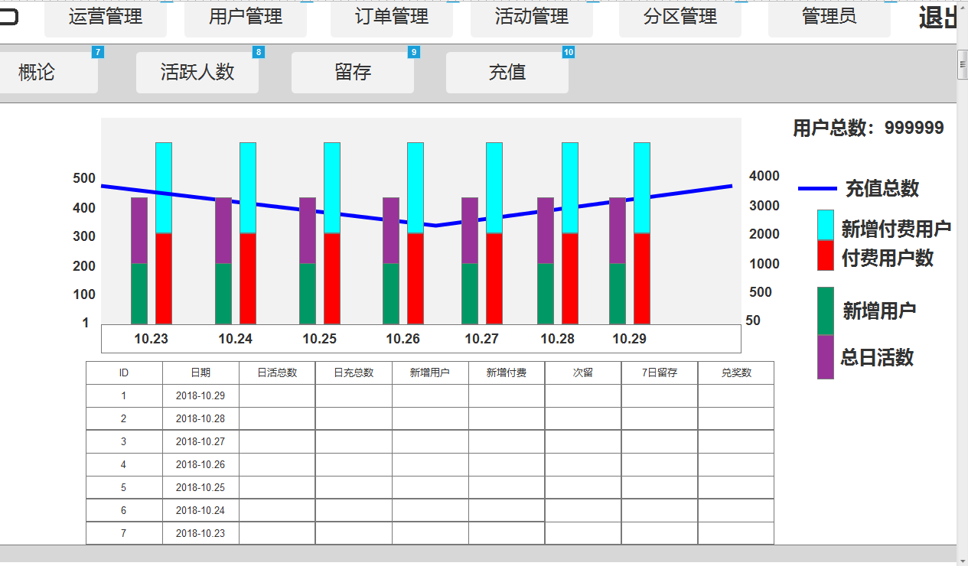

1. 概论首页

* 条形图+线型图，七日内数据，图形注释，图标左侧数据为登陆人数，右侧数据为充值额度
* 用户总数
* 用户总充值
* 数据汇总表：排序ID，日期，日活总数，日充总数，新增用户，新增充值用户，次留，七日留存，兑奖数，保留拓展项
* 排序ID：1-7
* 日 期 ： 从近到远，每1小时重新统计一次数据
* 日活总数：当天多少玩家登陆过游戏
* 日充总数：当天充值总额度
* 新增用户：新登陆的opedID
* 新增充值用户： 不论何时注册的第一次充值，如9.29注册的用户，在10.2充值，则算在10.2的新增充值用户数据里
* 次日留存： 连续两天登陆的用户
* 七日留存： 连续七天登陆的用户
* 刻度显示规则区间为0-最大数据上扬10% 例如：活跃当月活跃人数最高为200人，那么刻度显示为0-220人

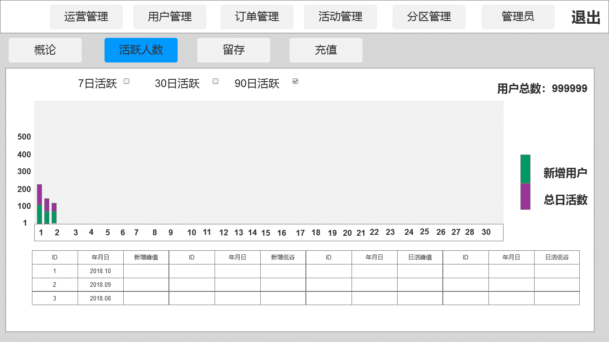

1. 活跃人数

* 七日活跃 三十日活跃 九十日活跃的单选框，选择任意一种显示规则
* 默认为七日活跃
* 显示用户总数
* 显示当日新增和总数
* 七日活跃和三十日活跃为单柱体显示
* 九十日活跃为三柱体显示，如上图所示
* 表格汇总内容为：周期内新增峰值，活跃峰值，新增低谷和活跃低谷，当数据一致时，则显示最近日期。
* 刻度显示规则与概论一致

1. 留存数据显示与活跃人数显示规则一致，汇总表表头为日期、活跃最高、活跃最低/单日最高、单日最低
2. 充值数据显示与活跃人数显示规则一致，汇总表表头为日期、充值最高、充值最低/单日最高、单日最低

三. 用户管理系统

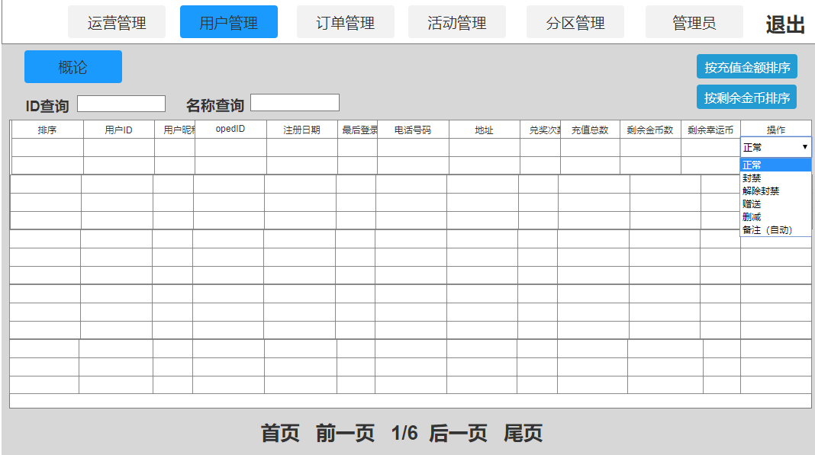

1.概论首页

1.查询功能

* ID查询：在ID文本框内输入完毕ID后可以自动进行查询，每输入一个ID数字就检索一遍，下拉菜单显示检索结果
* 昵称查询：在昵称文本框内输入完毕后，可以检索用户，下拉菜单显示检索结果

2.排序功能

* 默认排序为注册时间，从近到远
* 有按充值金额排序的按钮，点击后用户排序为充值金额的总量进行排序
* 有按剩余金币排序的按钮，点击后用户排序为剩余金币的数量进行排序
* 每次重新登陆后显示排序依然为默认排序
* 分页功能，每页根据时间显示数量进行分页，分页按钮有首页、前一页、当前页/总页数、后一页和尾页

3.表单内容

* 排序：9999-1，新生成的数据排序号+1，显示在最上方，其他依次下移
* 用户ID：系统分配的
* 用户昵称：微信昵称，如果微信昵称过长，则显示前六个字，第七个字显示省略号
* OPEDID：微信
* 注册日期：登陆游戏的日期
* 最后登陆日期：最后一次上游戏的日期
* 电话号码：绑定的手机号
* 地 址 ：选择的默认地址
* 兑奖次数：实际兑换奖励额的次数
* 剩余金币：身上携带的金币数量
* 幸运币：身上携带的幸运币数量
* 操作：下栏菜单显示可操作行为有 封禁/解除封禁/赠送/备注
* 封禁：使账号无法登陆游戏
* 解除封禁：账号解除封禁状态
* 赠送：赠送给该账号金币和幸运币
* 删减：删减该账号金币和幸运币
* 备注：超级管理员查看次级管理员对该用户何时进行过何种操作
* 正常：无任何操作时显示正常

四． 订单管理系统

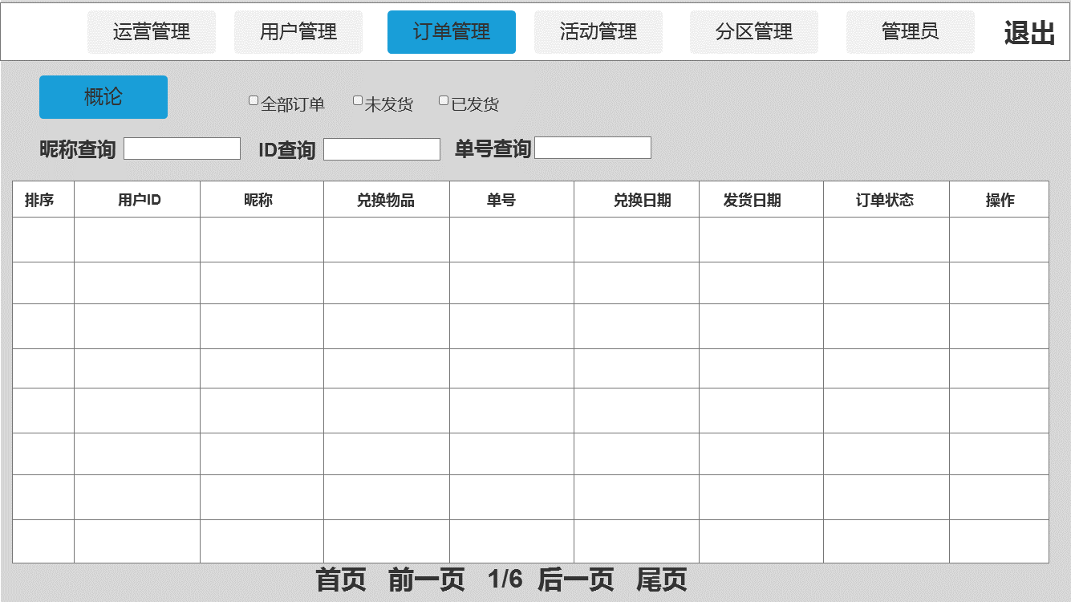

1. 概论首页

* 查询分类

状态查询：全部订单 已发货 未发货。 状态查询为单选框，默认为全部订单，订单排序为从近到远

昵称查询：指定昵称进行查询，根据选择的订单状态显示内容

I D查询：指定ID进行查询，根据选择的订单状态显示内容。输入ID时，实时显示包含输入的数字的角色名称，下拉列表显示

单号查询：指定单号进行查询

分页显示：根据实际页面显示数量进行分页显示，按钮有：首页、前一页、当前页/总页数、后一页和尾页

* 表单表头内容：排序、用户ID、用户昵称、兑换物品、单号、兑换日期、发货日期、订单状态和操作
* 排序：9999-1，新生成的数据排序号+1，显示在最上方，其他依次下移
* 用户ID：显示用户的ID
* 用户昵称：显示用户的昵称，也是收货人名字
* 兑换物品：显示物品名称及数量
* 单 号：需要手动输入单号
* 兑换日期：记录用户在公众号内兑换物品的日期，自动生成
* 发货日期：点击文本框弹出日历界面，点击生成日期。
* 订单状态：通过操作按钮进行变更
* 操作按钮：下拉框：已发货、未发货、修改状态、备注
* 已 发 货：点击已发货，订单状态为已发货状态
* 未 发 货：默认状态为未发货，需要在操作按钮处修改状态
* 修改按钮：进行已发货和未发货状态的变更及其他内容的变更。
* 备注：自动生成的条目，记录操作人何时进行的何种操作。